Приложение № 3 к решению
Собрания депутатов Копейского городского округа
Челябинской области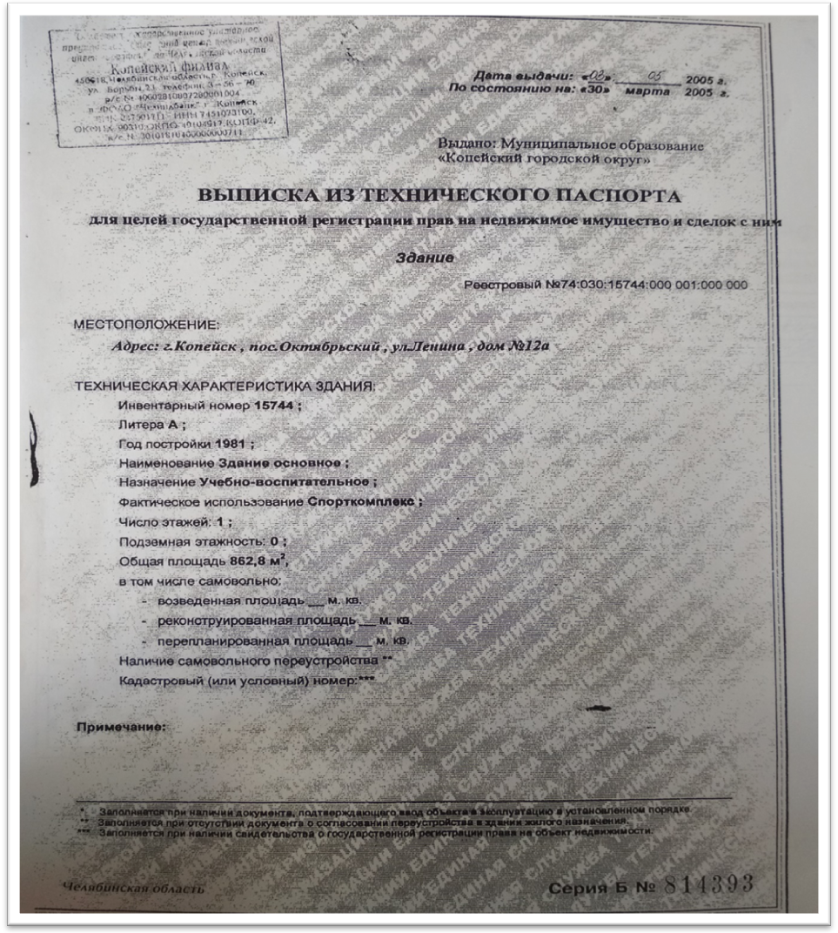
от 29.11.2017 № 445

